Классный час на тему: « Это страшное слово: ВОЙНА»

Для 2- 4 класса
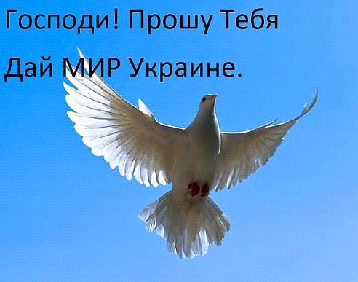
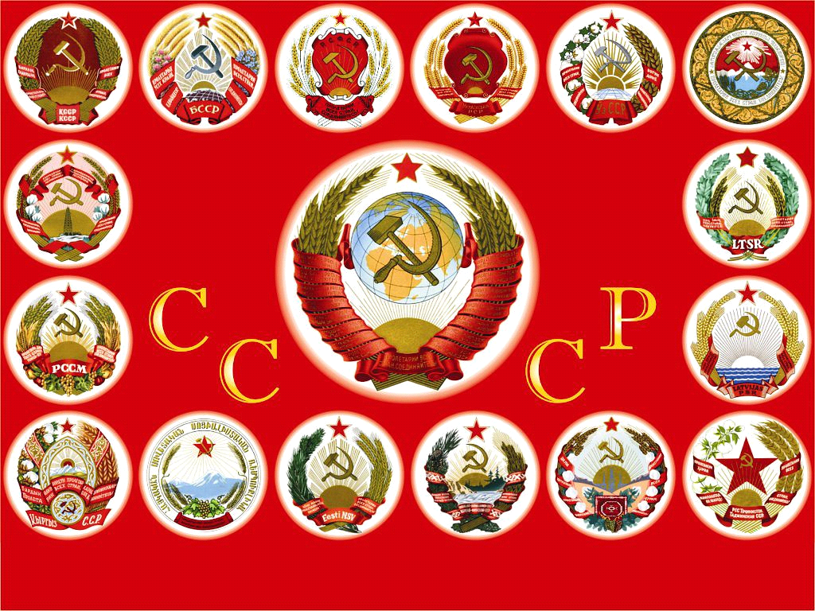
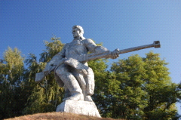

Цель: воспитывать чувство патриотизма, любовь к Родине, к национальной культуре, чувство гордости за учителей и учеников своей школы, которые отстаивали свободу и независимость нашей Отчизны в суровые годы Великой Отечественной войны.

Оборудование: фонограмма «Священная война», песня «День Победы» (сл. В. Харитонова, муз. Д.Т ухманова), мультимедийное сопровождение.

Ход мероприятия
1-й ученик:

Есть много праздников на свете,
Их любят взрослые и дети.
И каждый с нетерпеньем ждёт
Восьмое марта, Новый год. (Слайд 1)

2-й ученик:

Но вот сегодня день особенный у нас.
Счастливый день, великий День Победы.
Его добились наши прадеды и деды,
И мы о нём расскажем вам сейчас.

«Ценою слёз и материнской боли
была война оплачена сполна.
Мы память павших чтим и не позволим,
Чтоб разразилась новая война» (Слайд 2)

Наш классный час посвящается учителям и ученикам школы №12, павшим в боях Великой Отечественной войны. В страшную годину войны весь мужской состав школы, от директора до пионервожатых, ушёл на фронт. (Слайд 3)

3-й ученик: (торжественно)

Вот сорок первый год, конец июня,
И люди спать легли спокойно накануне.
Но утром уже знала вся страна,
Что началась ужасная война.

Учитель:

22 июня 1941 года без объявления войны, вероломно нарушив договор о ненападении между Германией и СССР, немецко-фашистские войска внезапно вторглись на территорию нашей родины. Так началась Великая Отечественная война.

Всё кончилось разом – прошла непогода.
По нашему краю родному.
Враги налетели – людей полонили,
и руки и ноги скрутили.
Озёра и реки они помутили
и небо они закоптили.

4-й ученик:

Страна цвела. Но враг из-за угла
Свершил полёт, пошёл на нас войною.
В тот грозный час,
Стальною став стеною,
Вся молодость оружие взяла,
Чтоб отстоять Отечество родное.

Учитель: Вся наша огромная страна поднялась на борьбу с врагом. Каждый день эшелоны увозили бойцов на фронт.

5-й ученик: (Звучит фонограмма «Священной войны». На фоне затихающей музыки)

Вставай, страна огромная,
Вставай на смертный бой
С фашистской силой тёмною,
С проклятою ордой.
Пусть ярость благородная
Вскипает, как волна.
Идёт война народная,
Священная война.

6-й ученик:

Ах война, что ж ты сделала, подлая?
Стали тихими наши дворы.
Наши мальчики головы подняли,
Повзрослели они до поры.
На пороге едва помаячили
И ушли за солдатом - солдат.
До свидания, мальчики,
Мальчики, постарайтесь вернуться назад.

1-й ученик:

И было много страшных битв,
В которых враг проклятый был разбит.
Великое сраженье под Москвой,
В котором мы врагу сказали грозно:
«Стой!»

2-й ученик:

Конечно, вспомнить надо
И окружение врага под Сталинградом,
И Курскую дугу, и Крым, и Ленинград.
Был Гитлер, что напал на нас, уже не рад.

Учитель: Люди не думали о своей жизни. В мыслях было только одно: остановить врага! Хоть на день, хоть на час, хоть на немного, чтобы дать возможность собраться, подготовиться и дать отпор врагу.

3-й ученик:

Да, сделали всё, что могли мы.
Кто мог, сколько мог и как мог…

Учитель: В ходе Великой Отечественной войны наша армия сражалась в шести гигантских битвах, провела около сорока крупных наступательных операций.

4-й ученик:

Как ненавижу я войну,
Уж столько лет она мне снится,
Нарушив сон и тишину,
Всё по ночам ко мне стучится.
Стучатся те, с кем воевал,
Кто не вернулся с поля боя,
Я каждый день друзей терял
И засыпал в траншее стоя.

5-й ученик:

За этот мир платили мы в боях
Ценой немалою, большой ценою:
Четыре страшных года на плечах
Пронёс не кто-нибудь, а мы с тобою.

Учитель: Каждый день Великой Отечественной войны на фронте и в тылу был подвигом, проявлением беспредельного мужества и стойкости советских людей, верности Родине.

Ученик: (торжественно)

Мой прадедушка был на войне
И про неё рассказывал мне много,
Как танк сумел гранатой подорвать
И как ходил в атаку из окопа;
Как Белоруссию пришлось освобождать
И как с боями шли через Европу.
Как побеждали в тех они боях
И как Берлин солдаты наши брали;
Как над Рейхстагом водрузили флаг
И как в тот день все люди ликовали.

Ученица: (с гордостью)

Моя прабабушка не воевала,
Она в тылу солдатам помогала.
У нас в тылу работали заводы,
Там собирали танки, самолёты,
Снаряды делали и пули отливали,
Одежду, сапоги изготовляли,
Для самолётов бомбы, ружья для солдат,
Орудия и, конечно, провиант.
Без мужественных тружеников тыла
Страна бы наша никогда не победила.
Их тоже часто награждали,
И ордена давали и медали.

Ученик: (печально)

А мой прадедушка погиб под Сталинградом.
Он был артиллерист. Они сражались до последнего снаряда,
А после отбивались, как могли.
И в братской похоронен он могиле,
И вечный там огонь теперь горит,
И памятник большой соорудили –
Красивый мрамор и гранит.
А на граните – имена солдат,
Которые в могиле той лежат.
Прадедушкино имя в списке том.
Там свежие цветы всегда кругом.

Учитель: В России нет ни одной семьи, которую бы война обошла стороной. В один дом приносили похоронку, в другой возвращались искалеченные солдаты, в третьем росли дети-сироты.

1-й ученик: Более двадцати миллионов сыновей и дочерей потеряла наша Родина в этой войне. Каждый девятый житель нашей страны не вернулся с войны. Вдумайтесь в эти цифры! Такой ценой завоёвано всему человечеству право на жизнь, радость и труд. И сегодня здесь, у обелиска, мы вспомним о тех учителях и ребятах, которые ушли на фронт и не вернулись, и о тех. кто вернулся домой. (Слайд 4)

Учитель:

У дорогого обелиска
Склоняем головы мы низко –
Здесь память сердца. (Слайд 5)
Помним свято
О педагогах и ребятах,
О героических солдатах.
Кто кровь и жизнь отдал свою
За нашу Родину в бою!
Мы помним всех героев наших
Отчизну стойко защищавших,
Чтоб не знали мы неволи,
Чтоб учились дети в школе,
Чтоб звенел наш детский смех,
Хватало радости на всех,
Чтобы пылали в небе зори
И мы не ведали бы горя,
Чтобы кругом цвели цветы,
Чтоб в счастье жили я и ты.

2-й ученик:

Их подвиг – взлёт сердец и воли!
Они учились в нашей школе. (Слайд 6)

3-й ученик: На мраморе обелиск имена и фамилии 30 учителей, учащихся и работников школы, сложивших головы на Великой Отечественной войне. Они все ушли на войну со школьного порога.

4-й ученик:

Застыл солдат у школьного порога.
Следы сапог и скорбная стена,
Где перечислены в порядке строгом
Выпускников ушедших имена.
В далёкий год, постясь с учителями,
Длину дорог измерив фронтовых,
Они держали главный свой экзамен
И в танковых боях, и в штыковых.
Веселые, отважные, простые,
В свой звездный час не дрогнули они,
И в памяти о них по всей России
Горят сегодня вечные огни.

Отгремели бои,
Затянулись тяжелые раны,
Только шрамы траншей –
Как наследство минувшей войны.
Память сердца жива,
Это звезды на братских курганах
Средь лесов и полей –
Непросохшие слёзы страны.

А время старит даже вещи,
И забывать мы не должны,
Что с каждым годом будет меньше
Живых участников войны.
Так дорожите встречей с ними,
Запоминайте их рассказ.
Пока они ещё живые
Ещё находятся средь нас. (Слайд 7)
Помните!
Через века,
через года –
помните!
О тех,
кто уже не придёт
никогда, –
помните!

5-й ученик:

Не плачьте!
В горле
сдержите стоны,
Горькие стоны.
Памяти
павших
будьте
достойны!
Вечно
достойны!
6-й ученик:
Люди!
Покуда сердца
стучатся –
помните!
Какою ценой
завоёвано счастье,
пожалуйста,
помните! (Слайд 8)

Учитель: Минутой молчания почтим память тех, кто свои жизни отдал в борьбе за мир и счастье на Земле, за нашу с вами жизнь. (Все встают. Минута молчания.)

1-й ученик:

В девятый день ликующего мая,
Когда легла на землю тишина,
Промчалась весть от края и до края:
Мир победил! Окончена война!

2-й ученик:

Победа!
Победа!
Во имя Отчизны –
Победа!
Во имя живущих –
Победа
Во имя грядущих –
Победа!

Исполнение песни «День Победы» (сл. В. Харитонова, муз. Д. Тухманова).

3-й ученик:

Мир и дружба всем нужны,
Мир важней всего на свете.
На Земле, где нет войны,
Ночью спят спокойно дети!

3-й ученик:

Там, где пушки не гремят,
В небе ярко солнце светит.
Нужен мир для всех ребят
Нужен мир на всей планете!

Ученица:

Пусть не будет войны никогда!
Пусть спокойно заснут города.
Пусть сирены пронзительный вой
Не звучит над моей головой.
Ни один пусть не рвётся снаряд,
Ни один не строчит автомат.
Оглашают пусть наши леса
Только птиц и детей голоса.
Пусть мирно проходят года,
Пусть не будет войны никогда!

